Název materiálu | Najdi rozdíly
Anotace materiálu | Materiál je vytvořen jako doplňující cvičení k tématu bydlení. Může být použito na procvičení slovní zásoby, předložek.
Doporučená jazyková úroveň | A1
Cíl materiálu | Žák vyhledá, označí a napíše název předmětu, který je na prvním, ale na druhém obrázku ne.
Poznámka | Zdroj obrázku - „Hrátky s němčinou – učební pomůcka pro ZŠ (Oulehlová, Straka 1994)“

1. Popis materiálu
Materiál je vytvořen jako rozšiřující a doplňující cvičení k tématu bydlení, můj pokoj.

2. Popis cvičení
Žák má za úkol vyhledat všech 10 předmětů, které jsou na prvním, ale ne na druhém obrázku. Tyto předměty označí a napíše jejich názvy na předem připravené řádky.

Řešení:
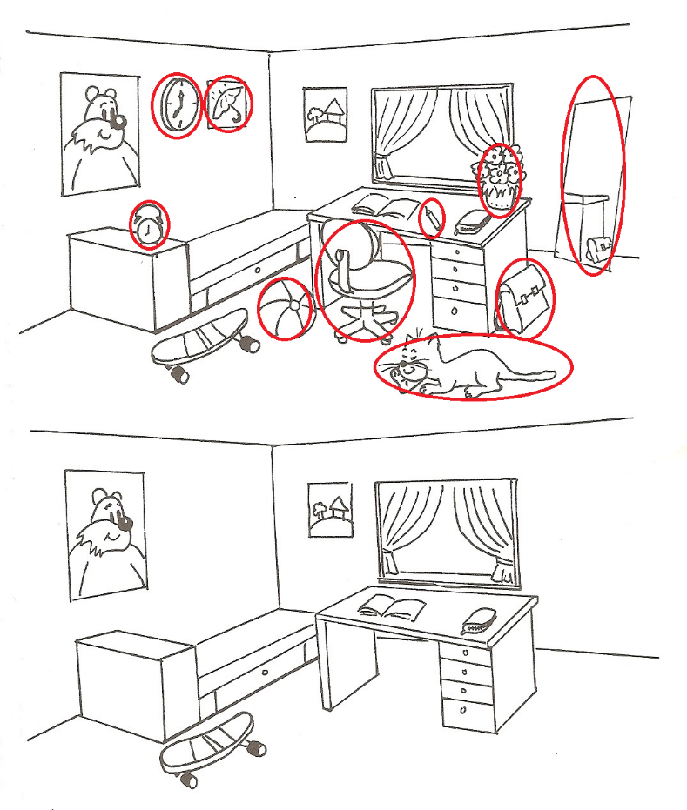
1. будильник
2. настенные часы
3. картина
4. мяч
5. стул
6. кот
7. ручка
8. цветы
9. портфель/школьный ранец
10. зеркало

Najdi 10 rozdílů.
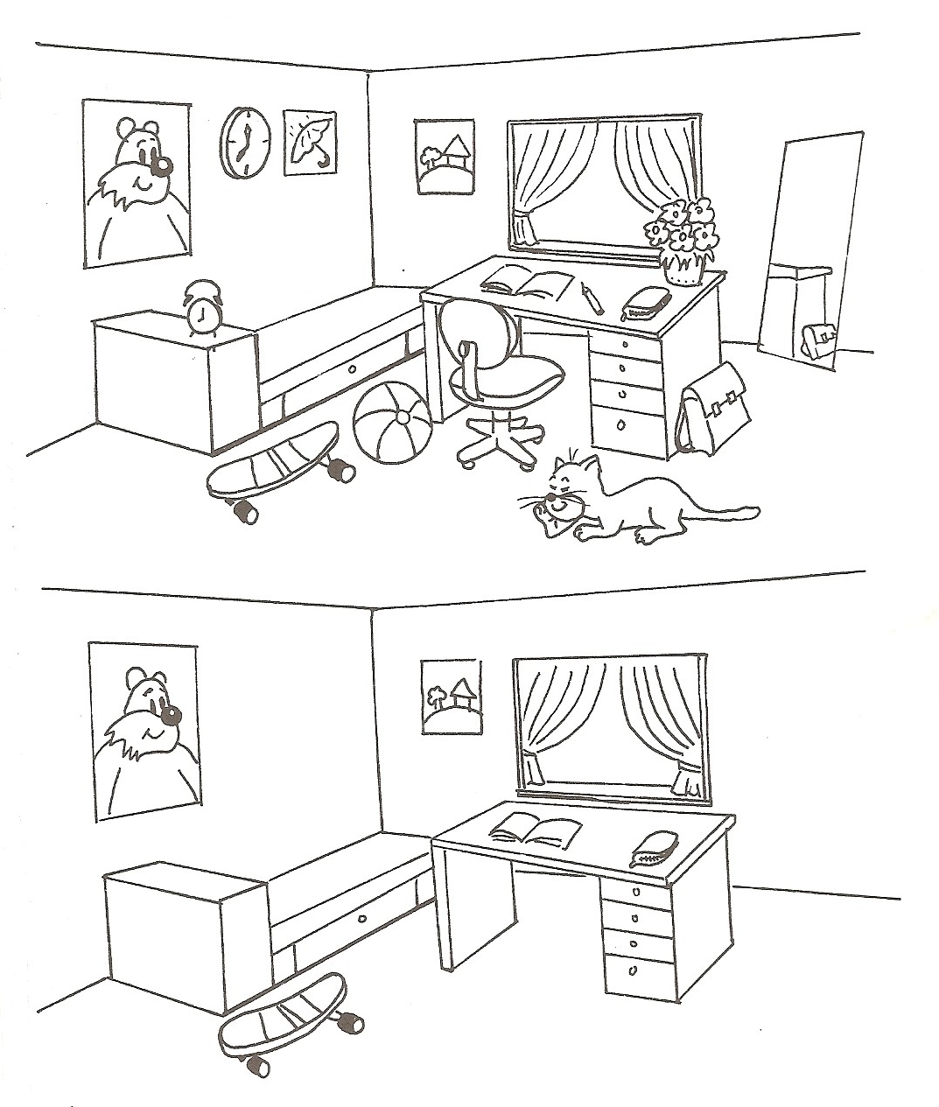

Vypiš názvy všech předmětů, které chybí na obrázku číslo 2.
1. ________________________________ 6. ________________________________
2. ________________________________ 7. ________________________________
3. ________________________________ 8. ________________________________
4. ________________________________ 9. ________________________________
5. ________________________________ 10. ________________________________

